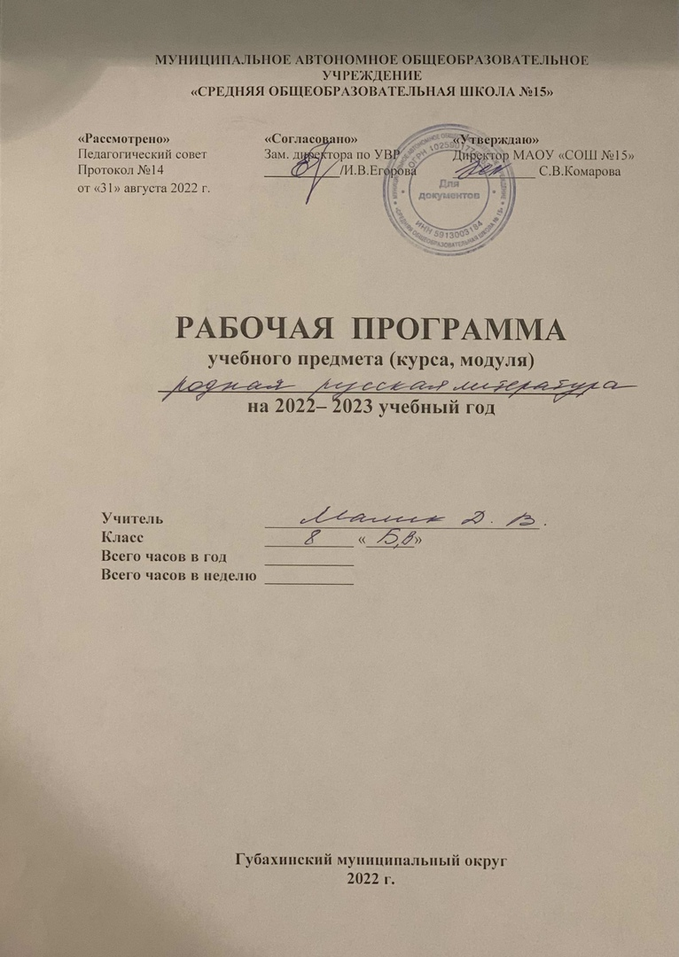
Рабочая программа
Родная литература (базовый уровень)
Класс 8
Количество часов по учебному плану: 0,5 часа в неделю (всего 17 часов)
Планируемые результаты освоения предмета
Личностные результаты
1) воспитание российской гражданской идентичности: патриотизма, уважения к Отечеству, прошлое и настоящее многонационального народа России; осознание своей этнической принадлежности, знание истории, языка, культуры своего народа, своего края, основ культурного наследия народов России и человечества; усвоение гуманистических, демократических и традиционных ценностей многонационального российского общества; воспитание чувства ответственности и долга перед Родиной;
2) формирование ответственного отношения к учению, готовности и способности обучающихся к саморазвитию и самообразованию на основе мотивации к обучению и познанию, осознанному выбору и построению дальнейшей индивидуальной траектории образования на базе ориентировки в мире профессий и профессиональных предпочтений с учетом устойчивых познавательных интересов, а также на основе формирования уважительного отношения к труду, развития опыта участия в социально значимом труде;
3) формирование целостного мировоззрения, соответствующего современному уровню развития науки и общественной практики, учитывающего социальное, культурное, языковое, духовное многообразие современного мира;
4) формирование осознанного, уважительного и доброжелательного отношения к другому человеку, его мнению, мировоззрению, культуре, языку, вере, гражданской позиции, к истории, культуре, религии, традициям, языкам, ценностям народов России и народов мира; готовности и способности вести диалог с другими людьми и достигать в нем взаимопонимания;
5) освоение социальных норм, правил поведения, ролей и форм социальной жизни в группах и сообществах, включая взрослые и социальные сообщества; участие в школьном самоуправлении и общественной жизни в пределах возрастных компетенций с учетом региональных, этнокультурных, социальных и экономических особенностей;
6) развитие морального сознания и компетентности в решении моральных проблем на основе личностного выбора, формирование нравственных чувств и нравственного поведения, осознанного и ответственного отношения к собственным поступкам;
7) формирование коммуникативной компетентности в общении и сотрудничестве со сверстниками, детьми старшего и младшего возраста, взрослыми в процессе образовательной, общественно полезной, учебно-исследовательской, творческой и других видов деятельности;
8) формирование ценности здорового и безопасного образа жизни; усвоение правил индивидуального и коллективного безопасного поведения в чрезвычайных ситуациях, угрожающих жизни и здоровью людей, правил поведения на транспорте и на дорогах;
9) формирование основ экологической культуры, соответствующей современному уровню экологического мышления, развитие опыта экологически ориентированной рефлексивно-оценочной и практической деятельности в жизненных ситуациях;
10) осознание значения семьи в жизни человека и общества, принятие ценности семейной жизни, уважительное и заботливое отношение к членам своей семьи;
11) развитие эстетического сознания через освоение художественного наследия народов России и мира, творческой деятельности эстетического характера.
Метапредметные результаты
1) умение самостоятельно определять цели своего обучения, ставить и формулировать для себя новые задачи в учебе и познавательной деятельности, развивать мотивы и интересы своей познавательной деятельности;
2) умение самостоятельно планировать пути достижения целей, в том числе альтернативные, осознанно выбирать наиболее эффективные способы решения учебных и познавательных задач;
3) умение соотносить свои действия с планируемыми результатами, осуществлять контроль своей деятельности в процессе достижения результата, определять способы действий в рамках предложенных условий и требований, корректировать свои действия в соответствии с изменяющейся ситуацией;
4) умение оценивать правильность выполнения учебной задачи, собственные возможности ее решения;
5) владение основами самоконтроля, самооценки, принятия решений и осуществления осознанного выбора в учебной и познавательной деятельности;
6) умение определять понятия, создавать обобщения, устанавливать аналогии, классифицировать, самостоятельно выбирать основания и критерии для классификации, устанавливать причинно-следственные связи, строить логическое рассуждение, умозаключение (индуктивное, дедуктивное и по аналогии) и делать выводы;
7) умение создавать, применять и преобразовывать знаки и символы, модели и схемы для решения учебных и познавательных задач; 8) смысловое чтение;
9) умение организовывать учебное сотрудничество и совместную деятельность с учителем и сверстниками; работать индивидуально и в группе: находить общее решение и разрешать конфликты на основе согласования позиций и учета интересов; формулировать, аргументировать и отстаивать свое мнение;
10) умение осознанно использовать речевые средства в соответствии с задачей коммуникации для выражения своих чувств, мыслей и потребностей; планирования и регуляции своей деятельности; владение устной и письменной речью, монологической контекстной речью;
11) формирование и развитие компетентности в области использования информационно-коммуникационных технологий (далее - ИКТ компетенции); развитие мотивации к овладению культурой активного пользования словарями и другими поисковыми системами;
12) формирование и развитие экологического мышления, умение применять его в познавательной, коммуникативной, социальной практике и профессиональной ориентации.
Метапредметным результатом изучения курса является сформированность универсальных учебных действий (УУД).
Регулятивные УУД:
- Самостоятельно обнаруживать и формировать учебную проблему, определять УД;
- Выдвигать версии решения проблемы, осознавать (и интерпретировать в случае необходимости) конечный результат, выбирать средства достижения цели из предложенных, а также искать их самостоятельно;
- Составлять (индивидуально или в группе) план решения проблемы (выполнения проекта);
- Работая по плану, сверять свои действия с целью и, при необходимости, исправлять ошибки самостоятельно (в том числе и корректировать план);
- В диалоге с учителем совершенствовать самостоятельно выбранные критерии оценки.
Познавательные УУД:
- Анализировать, сравнивать, классифицировать факты и явления;
- Выявлять причины и следствия простых явлений;
- Осуществлять сравнение и классификацию, самостоятельно выбирая критерий для указанных логических операций;
- Строить логическое рассуждение, включающее установление причинно-следственных связей;
- Создавать схематические модели с выделением существенных характеристик объекта;
- Составлять тезисы, различные виды планов (простых, сложных и т.п.);
- Преобразовывать информацию из одного вида в другой (таблицу в текст);
- Определять возможные источники необходимых сведений, производить поиск информации, анализировать и оценивать ее достоверность.
Коммуникативные УУД:
- Самостоятельно организовывать учебное взаимодействие в группе (определять общие цели, договариваться друг с другом);
- В дискуссии уметь выдвинуть аргументы и контраргументы;
- Учиться критично относиться к своему мнению, с достоинством признавать ошибочность своего мнения и корректировать его;
- Понимая позицию другого, различать в его речи: мнение (точку зрения), доказательство (аргументы), факты (гипотезы, аксиомы, теории);
- Уметь взглянуть на ситуацию с иной позиции и договариваться с людьми иных позиций.
Предметные результаты
Обучающиеся научатся
- выявлять особенности языка и стиля писателя;
- определять родо-жанровую специфику художественного произведения;
- объяснять свое понимание нравственно-философской, социально-исторической и эстетической проблематики произведений;
- анализировать литературные произведения разных жанров;
- выявлять и осмыслять формы авторской оценки героев, событий, характер авторских взаимоотношений с «читателем» как адресатом произведения (в каждом классе – на своем уровне);
- пользоваться основными теоретико-литературными терминами и понятиями (в каждом классе – умение пользоваться терминами, изученными в этом и предыдущих классах) как инструментом анализа и интерпретации художественного текста;
- выявлять особенности языка и стиля писателя;
- определять родо-жанровую специфику художественного произведения;
- объяснять свое понимание нравственно-философской, социально-исторической и эстетической проблематики произведений;
- анализировать литературные произведения разных жанров;
- выявлять и осмыслять формы авторской оценки героев, событий, характер авторских взаимоотношений с «читателем» как адресатом произведения (в каждом классе – на своем уровне);
- пользоваться основными теоретико-литературными терминами и понятиями (в каждом классе – умение пользоваться терминами, изученными в этом и предыдущих классах) как инструментом анализа и интерпретации художественного текста;
- представлять развернутый устный или письменный ответ на поставленные вопросы (в каждом классе – на своем уровне); вести учебные дискуссии;
- собирать материал и обрабатывать информацию, необходимую для составления плана, тезисного плана, конспекта, доклада, написания аннотации, сочинения, эссе, литературно-творческой работы, создания проекта на заранее объявленную или самостоятельно/под руководством учителя выбранную литературную или публицистическую тему, для организации дискуссии (в каждом классе – на своем уровне);
- выражать личное отношение к художественному произведению, аргументировать свою точку зрения (в каждом классе – на своем уровне);
- выразительно читать с листа и наизусть произведения/фрагменты;
- произведений художественной литературы, передавая личное отношение к произведению;
- ориентироваться в информационном образовательном пространстве: работать с энциклопедиями, словарями, справочниками, специальной литературой;
- пользоваться каталогами библиотек, библиографическими указателями, системой поиска в Интернете (в каждом классе – на своем уровне).
- воспринимать произведение как художественное целое;
- концептуально осмыслять его в этой целостности, видеть воплощенный в нем авторский замысел;
- уметь интерпретировать художественный смысл произведения, то есть отвечать на вопросы: «Почему (с какой целью?) произведение построено так, а не иначе?
- уметь устно или письменно истолковывать художественныефункции поэтики произведения, рассматриваемого в его целостности;
- создавать эссе, научно-исследовательские заметки (статьи), доклады на конференцию, рецензии, сценари
Обучающиеся получат возможность научиться
- воспринимать произведение как художественное целое;
- концептуально осмыслять его в этой целостности, видеть воплощенный в нем авторский замысел;
- уметь интерпретировать художественный смысл произведения, то есть отвечать на вопросы: «Почему (с какой целью?) произведение построено так, а не иначе?
- уметь устно или письменно истолковывать художественныефункции поэтики произведения, рассматриваемого в его целостности;
- создавать эссе, научно-исследовательские заметки (статьи), доклады на конференцию, рецензии, сценарии
Содержание программы
Предания 1ч
Связь литературы и истории: исторические личности в литературных произведениях.
Предания «О Пугачеве», «О покорении Сибири Ермаком». Духовный подвиг самопожертвования Александра Невского.
Из литературы XIX века 7ч
Богатство и разнообразие жанров литературы XIX века: анализ лирических и прозаических текстов.
А.В. Кольцов. «Русская песня», «Разлука»
А.С.Пушкин. «Вновь я посетил…» и другие стихи.
А.С.Пушкин. «Повести Белкина» Нравственная красота героинь.
М.Ю. Лермонтов «Маскарад».
Образ «маленького» человека в литературе. Повесть Н.В. Гоголя «Шинель».
А.П.Чехов. Рассказы.
Из литературы XX века 9ч
Богатство и разнообразие жанров литературы XX века: анализ лирических и прозаических текстов.
В.Г. Короленко. «Мгновение»
А.М. Горький «Старуха Изергиль»
Д.С. Мережковский. «Родное». «Не надо звуков». «Кроткий вечер угасает»
М.А.Волошин. «Коктебель».
Рассказ М.М. Зощенко «История болезни» и другие рассказы.
С.А. Есенин «Письмо матери»
А.Т.Аверченко «О шпаргалке»
В.П. Астафьев «Ангел-хранитель»
В.Ф. Тендряков «Весенние перевертыши»
Календарно-тематическое планирование уроков родной литературы в 8 классе
№ | Наименование раздела с указанием часов, тема урока |  | Планируемые сроки прохождения темы | Коррек  тиров  ка
Предания 1ч
 | Предания «О Пугачеве», «О покорении Сибири Ермаком». Духовный подвиг самопожертвования Александра Невского |  | 07.09 – 11.09
Из литературы XIX века 7ч
 | А.В. Кольцов. «Русская песня», «Разлука». |  | 21.09- 25.09
 | А.С.Пушкин. «Вновь я посетил…» и другие стихи. |  | 05.10 –09.10
 | Нравственная красота героинь в «Повестях Белкина» |  | 19.10 – 23.10
 | Нравственная красота героинь в «Повестях Белкина» |  | 05.11 –06.11
 | М.Ю. Лермонтов «Маскарад» |  | 16.11 –20.11
 | Образ «маленького» человека в литературе. Повесть Н.В. Гоголя «Шинель». |  | 30.11- 04.12
 | А.П.Чехов. Рассказы. |  | 14.12- 18.12
Из литературы XX века 9ч
 | В.Г. Короленко. «Мгновение» |  | 18.01 –22.01
 | А.М. Горький «Старуха Изергиль» |  | 01.02 –05.02
 | Д.С. Мережковский. «Родное». «Не надо звуков». «Кроткий вечер угасает» | 15.02 – 19.02
 | М.А.Волошин. «Коктебель». | 01.03 –05.03
 | Рассказ М.М. Зощенко «История болезни» и другие рассказы. | 22.03 -26.03
 | С.А. Есенин «Письмо матери» | 05.04 -09.04
 | А.Т.Аверченко «О шпаргалке» | 19.04 -23.04
 | В.П. Астафьев «Ангел-хранитель» | 03.05 -07.05
 | В.Ф. Тендряков «Весенние перевертыши» | 10.05 -14.05

